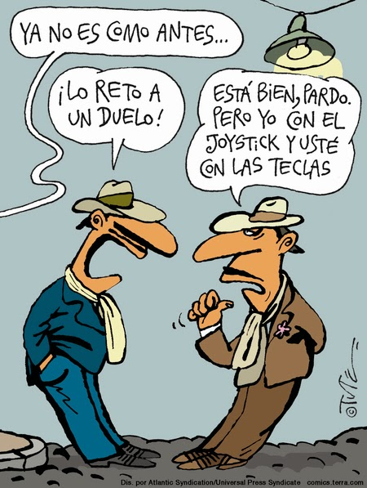
TUTE. Tutelandia. Disponível em: www.gocomics.com. Acesso em: 20 fev. 2012

- A charge evoca uma situação de disputa. Seu efeito humorístico reside no(a)

a) aceitação imediata da provocação.
b) descaracterização do convite a um desafio.
c) sugestão de armas não convencionais para um duelo.
d) deslocamento temporal do comentário lateral.
e) posicionamento relaxado dos personagens.

Pensar la lengua del siglo XXI
Aceptada la dicotomía entre “español general” académico y “español periférico” americano, la capacidad financiera de la Real Academia, apoyada por la corona y las grandes empresas transnacionales españolas, no promueve la conservación de la unidad, sino la unificación del español, dirigida e impuesta desde España (la Fundación Español Urgente: Fundeu). Unidad y unificación no son lo mismo: la unidad ha existido siempre y con ella la variedad de la lengua, riqueza suprema de nuestras culturas nacionales; la unificación lleva a la pérdida de las diferencias culturales, que nutren al ser humano y son tan importantes como la diversidad biológica de la Tierra.
Culturas nacionales: desde que nacieron los primeros criollos, mestizos y mulatos en el continente hispanoamericano, las diferencias de colonización, las improntas que dejaron en las nacientes sociedades americanas los pueblo aborígenes, la explotación de las riquezas naturales, las redes comerciales coloniales fueron creando culturas propias, diferentes entre sí, aunque con el fondo común de la tradición española.
Después de las independencias, cuando se instituyeron nuestras naciones, bajo diferentes influencias, ya francesas, ya inglesas; cuando los inmigrantes italianos, sobre todo, dieron su pauta a Argentina, Uruguay o Venezuela, esas culturas nacionales se consolidaron y con ellas su español, pues la lengua es, ante todo, constituyente. Así, el español actual de España no es sino una más de las lenguas nacionales del mundo hispánico. El español actual es el conjunto de veintidós españoles nacionales, que tienen sus propias características; ninguno vale más que otro. La lengua del siglo XXI es, por eso, una lengua pluricéntrica.
LARA, L. F. Disponível em: www.revistaenie.clarin.com. Acesso em: 25 fev. 2013.

O texto aborda a questão da língua espanhola no século XXI e tem como função apontar que

a) as especificidades culturais rompem com a unidade hispânica.
b) as variedades do espanhol têm igual relevância linguística e cultural.
c) a unidade linguística do espanhol fortalece a identidade cultural hispânica.
d) a consolidação das diferenças da língua prejudica sua projeção mundial.
e) a unificação da língua enriquece a competência linguística dos falantes.

Cabra sola
Hay quien dice que soy como la cabra;
Lo dicen lo repiten, ya lo creo;
Pero soy una cabra muy extraña
Que lleva una medalla y siete cuernos.
¡Cabra! En vez de mala leche yo doy llanto.
¡Cabra! Por lo más peligroso me paseo.
¡Cabra! Me llevo bien con alimañas todas,
¡Cabra! Y escribo en los tebeos.
Vivo sola, cabra sola,
— que no quise cabrito en compañía —
cuando subo a lo alto de este valle
siempre encuentro un lirio de alegría.
Y vivo por mi cuenta, cabra sola;
Que yo a ningún rebaño pertenezco.
Si sufrir es estar como una cabra,
Entonces sí lo estoy, no dudar de ello.
FUERTES, G. Poeta de guardia. Barcelona: Lumen, 1990.

No poema, o eu lírico se compara à cabra e no quinto verso utiliza a expressão “mala leche” para se autorrepresentar como uma pessoa

a) influenciável pela opinião das demais.
b) consciente de sua diferença perante as outras.
c) conformada por não pertencer a nenhum grupo.
d) corajosa diante de situações arriscadas.
e) capaz de transformar mau humor em pranto.

Soy madre de un pequeño de 3 años y a partir del “Desenchúfalo… ¡y a jugar!”, me puse a pensar en el tiempo que le dedico a mi hijo. Todos los días, cuando llego a mi casa, mi prioridad es mi hijo y nos turnamos con mi marido para ver quién cocina y quién se tira en el piso a jugar con Santiago. Nuestro hijo tiene toda tecnología a su disposición, porque su papá es técnico en sistemas, pero cuando llegamos a casa después de un agotador día laboral, nos desenchufamos los tres y usamos cualquier cosa que tengamos a mano: una pelota o una sábana para divertirnos. Esa pequeña terapia de risa es altamente curativa contra los bajones anímicos, contra el estrés, contra los pequeños enojos cotidianos, contra todo.
OVIEDO, P. Sophia, n. 130, ago. 2012 (adaptado).

O texto é uma carta de leitor sobre a reportagem “¡Desenchúfalo... y a jugar!”, publicada em uma revista. Ao relatar sua experiência pessoal, a leitora retoma o tema da reportagem e confirma a necessidade de

a) cercar as crianças da tecnologia disponível e treiná-las a usá-la.
b) desconectar as crianças dos aparelhos tecnológicos e brincar com elas.
c) oferecer às crianças uma variedade de brinquedos não tecnológicos.
d) revezar o tempo que cada um dedica às brincadeiras com os filhos.
e) controlar o tempo de que os filhos dispõem para usar os aparelhos tecnológicos.

Desde luego que para quienes continuamos escribiendo en quechua, en aymara o en las lenguas amazónicas, o recreamos en castellano el subyugante universo andino, el mayor obstáculo es, sin duda, el lenguaje: cómo hacer verosímil – mediante la palabra – lo que de por sí es increíble en ese arcano territorio donde las fronteras entre vida/muerte, mundo natural/sobrenatural, no existen y es común, más bien, toparse en un cruce de caminos con un ángel andariego o recibir, tal vez, en una siembra de papas, la visita inesperada de un familiar muerto que viene – del más allá – a prevenirnos sobre el clima o porque simplemente tiene sed y desea un poco de chicha de maíz. No obstante a ello, la poesía quechua contemporánea, la escrita por Alencastre por ejemplo, tiene autor y códigos propios y ya no más ese carácter colectivo, anónimo y oral de los inicios, cuando estaba conformada por oraciones e himnos que, de acuerdo a su naturaleza, eran wawakis (invocaciones para enterrar a un infante muerto), hayllis (poesía épica), harawis (poesía amorosa), qhaswas (cantos de regocijo), wankas, entre otros. Ni siquiera la luminosa personalidad de José María Arguedas confinó al limbo al poeta Alencastre, de quien dijo era el más grande poeta quechua del siglo XX.
GONZÁLEZ, O. Disponível em: www.lenguandina.org. Acesso em: 30 jul. 2012.

Segundo Odi González, embora seja difícil dar verossimilhança ao universo cultural andino ao escrever em línguas indígenas ou em castelhano, nos dias de hoje, a poesia quíchua

a) baseia-se na tradição oral.
b) constitui-se de poemas cerimoniais.
c) costuma ter um caráter anônimo.
d) possui marcas autorais.
e) busca uma temática própria.

Gabarito

1 – C; 2 – B; 3 – E; 4 – B; 5 – D

